安徽大学2012—2013学年第2学期
《 线性电子线路 》（A卷）考试试题参考答案及评分标准
一、单项选择题（每小题2分，共40分）
1、A 2、C 3、B 4、C 5、C 6、B 7、B 8、A 9、A 10、C
11、B 12、B 13、A 14、C 15、C 16、A 17、B 18、C 19、C 20、A
二、判断分析题（共18分）
1、 （1）不能，因为输入端直流短路。需增加一个偏置电阻。 （3分）
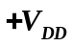
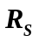
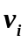
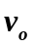
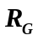
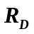
（2）不能，因为交流输出为0。增加一个漏极电阻。（3分）
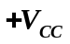

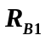
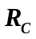
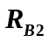

2、 （1）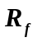和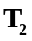管的发射极电阻：级间的 电流、并联、负反馈；（3分）
（2）电阻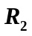：电压、串联、正反馈。（3分）
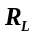
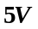
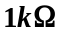

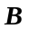
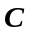

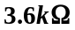
3、 （1）A端对应的二极管导通，其他截止；（1分）
（2）二极管负极电位是4.3V；若三极管工作在放
大区，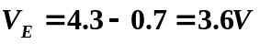，
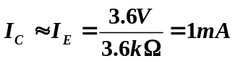,
则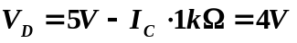； （1分）
（3）该电路是或非门电路。 （1分）
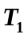

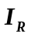
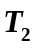
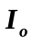
4、
（1）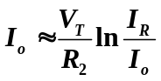， （2分）
其中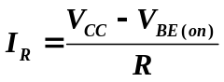
（2）此为微电流源电路，输出电流对电源电压变化不敏感；起到负反馈作用，能抑制温漂。
（1分）
三、作图分析题（每小题5分，共20分）

1、 （1）作图（3分）
（2）双向限幅电路。（2分）
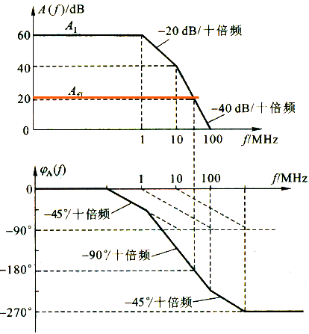
2、 （1）作图 （3分）
（2）电路自激 （1分）
（3）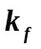最大为0.01 （1分）

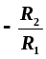
3、 （1）作图 （3分）
（2）精密半波整流电路 （2分）

4、 （1）作图 （3分）
（2）单限比较器电路 （2分）

四、计算题（共22分）
1、（6分）
解：对于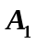，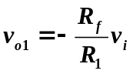 （2分）
对于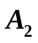，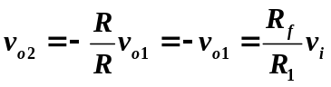 （2分）
所以，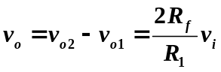 （2分）
2、（16分）
（1） 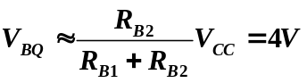
（1分）
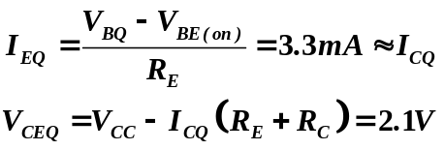
（1分）
（1分）
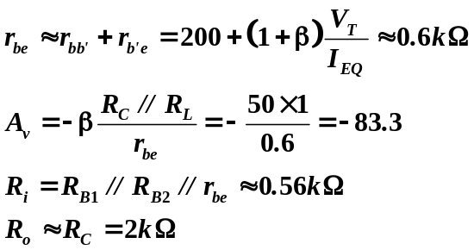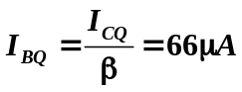
（1分） 作图（1）（3分）
（2）
（1分）
（1分） 作图（2）（3分）
（1分）

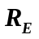
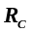
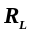
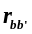
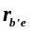
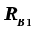
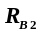
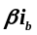

（1） （2）

